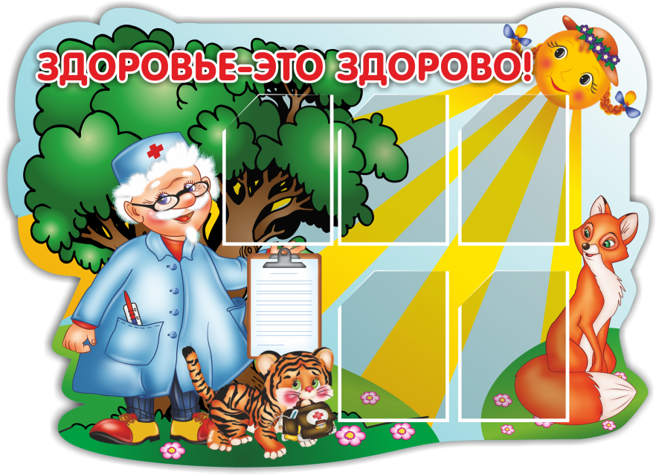

Проект завершен, процесс оптимизирован, работа продолжается
Сотрудники отдела организации медицинской профилактики ОГБУЗ «Центр общественного здоровья и медицинской профилактики города Старого Оскола» завершили работу по реализации локального бережливого проекта «Оптимизация процесса предоставления методической помощи средним медицинским работникам дошкольных образовательных учреждений (ДОУ)». Данный проект был инициирован в июле 2022 года с целью сокращения времени протекания процесса и ошибок в составлении, оформлении и заполнении медицинской документации.
В результате реализации мероприятий проекта с применением инструментов бережливого производства таких, как непрерывное совершенствование деятельности с вовлечением персонала в постоянную работу по сокращению потерь, встраивание качества в производственный процесс и метода предотвращения ошибок удалось достичь поставленных целей в полном объеме. В итоге максимальное время протекания процесса уменьшилось на 3 часа 36 минут 17 секунд, сократилось количество документов с ошибками, которые выявлялись в ходе кураторского посещения, от 4 до 1 документа или полного их отсутствия.
Достигнуты дополнительные эффекты от реализации проекта как для потребителей услуг, так и для сотрудников организации: удовлетворенность средних медицинских работников ДОУ оказанными услугами повысилась до 96 %, удовлетворенность инструкторов по гигиеническому воспитанию длительностью перемещения до ДОУ составила 100%, до 83% повысилась удовлетворенность инструкторов по гигиеническому воспитанию качеством работы, выполняемой средними медицинскими работниками ДОУ.
Экономическая выгода проекта составила более 2900 рублей в год за счет экономии офисной бумаги, чернил и краски для заправки картриджей.
Процесс оптимизации предоставления методической помощи средним медицинским работникам дошкольных образовательных учреждений в рамках проекта позволил создать комфортные условия для протекания процесса, стандартизировать его основные этапы, предоставил возможность быстро и максимально точно в срок выполнить работу безошибочно и в достаточном объеме.
Инструктор по гигиеническому воспитанию теперь имеет возможность воспользоваться выделенным транспортом медицинской организации, чтобы добраться до ДОУ, что значительно сокращает время перемещения и дает возможность точно рассчитать время прибытия.
Предварительная заявка от медицинского работника ДОУ о потребности в наглядно-информационном и методическом материале, а так же предоставление инструктором по гигиеническому воспитанию наглядно-информационного и методического материала на флеш-носителе дает возможность эффективнее обмениваться необходимой информацией, избежать перепроизводства, излишних запасов и экономить время кураторского посещения медицинских работников для выполнения других обязанностей.
Во время работы над проектом рабочей группой разработан график посещения ДОУ, шаблон запроса среднего медицинского работника ДОУ о потребности в информационных материалах, алгоритм действий инструктора по гигиеническому воспитанию при подготовке к методическому выезду в ДОУ.
С учетом фактических и потенциальных проблем процесс полностью стандартизирован. Разработаны стандартные операционные карты для общего и многократного использования, направленные на достижение оптимальной степени порядка в данном процессе. Создано 5 стандартных операционных карт: СОК «Составление плана по гигиеническому воспитанию», СОК «Заполнение журнала ф.038/у-02, СОК «Оформление уголков здоровья», СОК «Формирование банка информационно-методического материала», СОК «Оформление результатов методического выезда в ДОУ инструктора по гигиеническому воспитанию». Для сохранения проведенных изменений и стабилизации процесса разработана и утверждена стандартная операционная процедура (СОП) «Предоставление методической помощи средним медицинским работникам ДОУ» с чек-листом для просмотра медицинской документации по гигиеническому воспитанию в ДОУ.
С помощью реализации мероприятий данного бережливого проекта удалось не только повысить удовлетворенность всех участников процесса и рационально распределить временные ресурсы, но и достичь наибольшей эффективности и результативности выполняемой работы. Проект удачно завершен. Процесс предоставления методической помощи средним медицинским работникам ДОУ оптимизирован. Мониторинг достигнутых результатов свидетельствует об эффективности проведенных изменений.

ОГБУЗ «Центр общественного здоровья
и медицинской профилактики города Старого Оскола»
Отдел организации медицинской профилактики
Врач-методист
Крушинова Инна Михайловна

